PLAN ANUAL DE ADQUISICIONES FONDO DE DESARROLLO LOCAL SANTA FE
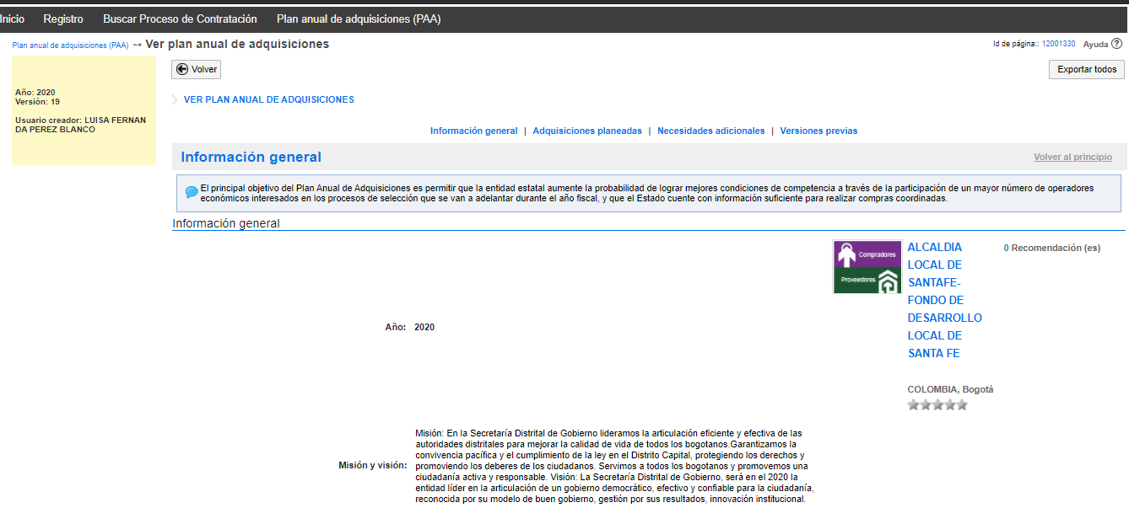

PLAN ANUAL DE ADQUISICIONES ACTUALIZADO:
https://community.secop.gov.co/Public/App/AnnualPurchasingPlanEditPublic/View?id=79295

